HİZMET ŞUURUNUN ANLATILMASI ve VAZİFELERİN İLAN EDİLMESİ

Kat Başkanları
4.Kat / Yusuf Tunahan Bodur 3.⁠ ⁠Kat / Ahmet Yusuf Eroğlu
2.⁠ ⁠Kat / Kerem sesli 1.⁠ ⁠Kat / Umut Efe güler
Giriş Kat / Yunus Emre Oruç

Yemekhane Başkanı

Ekmekçi
Salih Uçar

Hoca Servisçisi
Ali Eymen Orak

Kantinci
Recep Doğan Salih Çapkın

Yurt Başkanı
Umut Efe Güler

Yurt Nöbetçi Sistemi

Çaycı
-Berat Eren Yavuz -Yunus Emre Oruç
-Ömer Shirmatov -Fatih Talha Süyüm

Kaldırıcı
3.Kat 4.Kat
Berat Eren Yavuz Eyüp Ensar Karaman
Ahmet Yusuf Eroğlu Abdullah Yağcı
Yunus Emre Oruç Salih Çapkın
Salih Uçar Yusuf Tunahan Bodur
Ege İstenci Ali Eymen Kaya
Eymen Arda Çakıcı Ömer Shirmatov

-Yemekhane ile ilgili
Hoca servisi ve aşçılar ile ilgili diğer hususların görüşülmesi
Köşedeki oturma düzeninin ayarlama

Eğitim Toplantısı
-ÖDÜL VE MAHRUM BIRAKMA-1' video izlenmesi
-Sabah etüt saatinde giriş nöbetine başlanılması hususu.
-Nehari afiş dağıtımı ve video hazırlığı
-Haftalık planlama
-Pazartesi talebe gelmeden hazır asılması
-Yazılı ve diğer hazırlıkları vakitlice yapılması
-Haftalık Takviye Ders planlaması
-Deneme ve diğer test sonuçlarını paylaşırken – bursluluk adı altında paylaşılması.
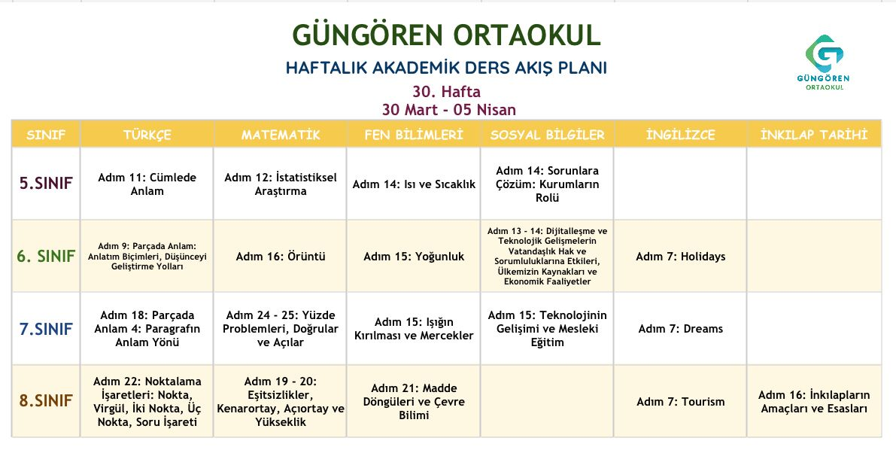
-Deneme Takvimi
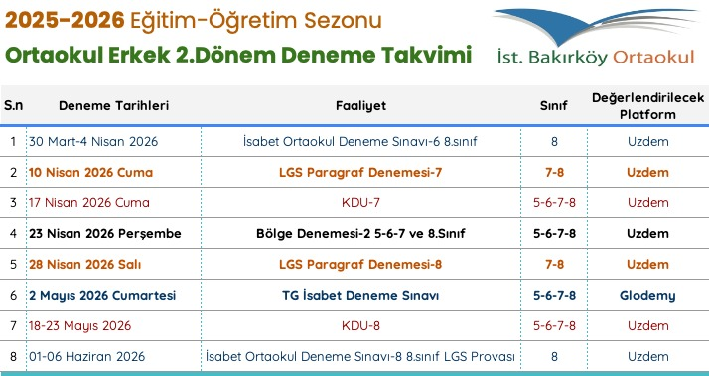

-Geç Kalanların takibi (namaz)
•⁠ ⁠Bir gün önceden velilerime bilgi verilmesi
•⁠ ⁠⁠Sistemin iyi takip edilmesi.
Kim yapabilir? Bir hocamız sahiplenmesi lazım.

-2 ve 3.Sınıf broşürlerin dağıtlması

